
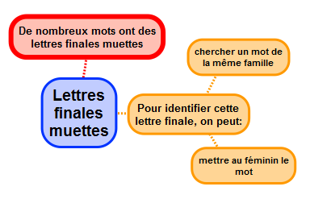
A lire
Les lettres finales muettes
De nombreux mots ont une consonne finale muette, c'est-à-dire qu’elle n’est pas prononcée.
le début, le bruit, grand, à travers

Pour trouver cette consonne finale, on peut former le féminin (des adjectifs par exemple) ou trouver un mot de la même famille.
long → longue un marchand → une marchande
 Ce n’est pas toujours possible et il y a des exceptions. Dans ce cas, il faut consulter un dictionnaire.
la toux (tousser), jus (juteux), verglas (verglacer), choix (choisir), un nerf (nerveux)
O1 – Orthographe lexicale
Les noms féminins en -é, -té, -tié
Les noms féminins terminés par le son [e] s’écrivent –ée : une randonnée, une journée
Exceptions : une clé
Les noms féminins terminés par le son [te] et [tje] s’écrivent –té et -tié : la gaieté, l’amitié
Exceptions : une dictée, une portée, une montée, une pâtée, une jetée, et les noms de contenus comme une assiettée, une pelletée

Les mots commençant par ac, af, ap, ef, of

En général, les mots commençant par ac-, af-, ap-, ef-, of- doublent leur consonne : un accord, une affaire, une apparition, un effort, une offre...
Exceptions :
acacia afin apaiser apitoyer
académie Afrique apercevoir aplanir
acajou africain apeurer aplatir
acompte apéritif apostrophe acrobate

Vidéos à consulter

Apprendre autrement



Exercices en ligne



Pour t'assurer que tu as bien compris ta leçon, et pour l'apprendre, tu peux essayer de répondre à ces questions et/ou essayer de faire ces activités. Tu peux également demander à un adulte de t'y aider.
- Aide-toi du féminin pour trouver la lettre muette à la fin des mots suivants : allemand,
polonais, savant, avocat...
- Cherche un mot de la même famille que les mots suivants et déduis-en la lettre finale muette : rapport, chaud, sang, tapis
-Complète les mots suivants avec -é ou -ée : la cl..., la fus...., la mar...
- Complète avec -té ou -tée : la por..., la dic...., la beau..., la paren.....
- Comment écris-tu l'amitié, la pitié...?
- Quelle est la particularité des noms en ac, af, ap, ef, of ?
- Cite 5 exceptions à la règle?

A la maison

Vidéo à consulter

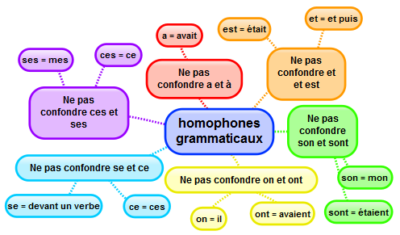
A lire
Ne confonds pas a et à :
- a est le verbe avoir au présent à la 3ème personne du singulier. Il peut être remplacé par avait : On y a (avait) construit des centres commerciaux.
- à est une préposition : Les aéroports et les usines s’installent à l’écart.

Ne confonds pas ont et on :
- ont est le verbe avoir au présent à la 3ème personne du pluriel. Il peut être remplacé par avaient : Ils ont (avaient) besoin de beaucoup d’espace.
- on est un pronom personnel de la 3ème personne du singulier. Il est toujours sujet d’un verbe conjugué. On peut le remplacer par il ou elle :On (elle) y’a construit des villas.

Ne confonds pas est et et :
- est est le verbe être au présent à la 3ème personne du singulier. Il peut être remplacé par était :La France est (était) une « puissance moyenne ».
- et est une conjonction de coordination qui sert à relier des mots ou des groupes de mots. Il peut être remplacé par et aussi : Les ports et (et aussi) les usines s’installent à l’écart.
O2 – Les homophones grammaticaux (1)
Ne confonds pas sont et son :
- sont est le verbe être au présent à la 3ème personne du pluriel. Il peut être remplacé par étaient : Certains sont (étaient) très petits.
- son est un déterminant possessif. Il peut être remplacé par mon, ton, son... Il est placé devant un nom commun : Chaque pays a son (ses) drapeau(x)

Ne confonds pas ce et se :
- se est un pronom de la 3ème personne du singulier. Il est toujours placé devant un verbe. Il peut être remplacé par me ou te lorsque l’on change de personne :
Aliénor se laisse glisser. Je me laisse glisser.
- ce est un déterminant démonstratif. Il accompagne un nom. Il peut être remplacé par ces : Ce texte est écrit par Arthur. Ces textes sont écrits par Arthur.

Ne confonds pas ces et ses :
- Ces est un déterminant démonstratif. Il accompagne un nom. Il peut être remplacé par ce, cette ou cet : ces loups ce loup
A la maison
- ses est un déterminant possessif. Il accompagne un nom. Il peut être remplacé par son ou sa: ses talons son talon

Vidéo à consulter

Apprendre autrement

Exercices en ligne

Pour t'assurer que tu as bien compris ta leçon, et pour l'apprendre, tu peux essayer de répondre à ces questions et/ou essayer de faire ces activités. Tu peux également demander à un adulte de t'y aider.
- Par quoi peut-on remplacer le "a"?
- Par quoi peut-on remplacer le "est"?
- Par quoi peut-on remplacer le "sont"?
- Par quoi peut-on remplacer le "ont"?
- Par quoi peut-on remplacer le "ces"?
- Par quoi peut-on remplacer le "se"?
-Choisis la forme appropriée : la machine a/à coudre, Manon et/est Julie, le garçon et son/sont chien, on/ont arrive...

A lire
Ne confonds pas où et ou :
- où exprime le plus souvent un lieu : Où est-ce qu’elle pourrait l’avoir enfoui ?
- ou relie deux mots ou deux groupes de mots. Il peut être remplacé par ou bien: Ce trésor, tu l’as enterré ou (ou bien) tu l’as caché.
Ne confonds pas là et la:
- la est un article défini. Il fait partie d’un groupe nominal, il est placé devant un nom ou un adjectif. Il peut être remplacé par une : Rachel a ouvert la (une) fenêtre.
- là exprime le plus souvent un lieu. Il peut être remplacé par ici :
Nous étions là. Nous étions ici.
Ne confonds pas c’est et s’est :
c’est On peut remplacer c’ par cela :
C’est un miracle cela est un miracle
s’est On peut remplacer s’ par se ou par me
Il s’est lamentée Il se lamente Je me suis lamenté(e)
Ne confonds pas leur et leurs :
- Devant un verbe, leur est invariable. C’est un pronom personnel. On peut le remplacer par lui.
O2 – Les homophones grammaticaux (2)
Il leur (lui) était interdit de pêcher.
- leur devant un nom s’accorde avec lui en genre et en nombre. C’est un déterminant possessif. On peut remplacer leur par un, une et leurs par des
Ils possèdent leur (une) cabane et leurs (des) chèvres.
Ne confonds pas tout et tous :
- tout placé devant un nom s’accorde avec lui en genre et en nombre. C’est un déterminant indéfini. Le seigneur possédait toutes les terres et tous les habitants.
- Si tout est placé devant un verbe, il prend le genre et le nombre du nom qu’il remplace. C’est un pronom indéfini. Les serfs sont pauvres : tous travaillent pour le seigneur
A la maison
Vidéo à consulter

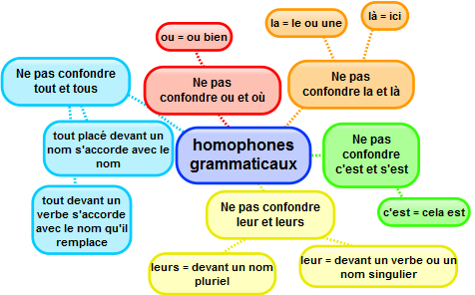

Apprendre autrement
Exercices en ligne

Pour t'assurer que tu as bien compris ta leçon, et pour l'apprendre, tu peux essayer de répondre à ces questions et/ou essayer de faire ces activités. Tu peux également demander à un adulte de t'y aider.

- Par quoi peut-on remplacer le "là"?
- Par quoi peut-on remplacer le "ou"?
-Choisis la forme appropriée : il se/ce lave; il a perdu ses/ces clés; elle habite la/là; veux tu du riz ou/où de la salade
- Choisis la forme appropriée : "il s'est/c'est lavé. " "s'est/c'est le jour de la rentrée"
- Complète avec tout, toute, tous, toutes : "il a perdu .... ces billes." "Il joue du piano ... les jours."
- Complète avec leur ou leurs. "Je ... prête mon stylo." "ils ont perdu .... stylos."

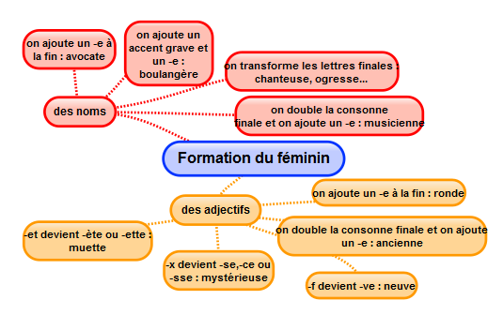
A lire
Le féminin des noms
Le féminin d’un nom se forme souvent en ajoutant e à la fin :
un avocat → une avocate
Certains noms ont une terminaison particulière. Parfois, on doit :
- ajouter un accent grave et un e final : un boulanger → une boulangère
- transformer les lettres finales : un chanteur → une chanteuse, un facteur → une factrice, un ogre → une ogresse
- changer la consonne finale et ajoute un e : un sportif → une sportive
- doubler la consonne finale et ajouter un e : un musicien → une musicienne

 | Certains féminins sont différents du masculin : un homme → une femme  D’autres sont identiques : un fleuriste → une fleuriste

Le féminin des adjectifs qualificatifs
Pour former le féminin d’un adjectif, on ajoute le plus souvent un e à l’adjectif masculin : grand → grande, rond →ronde
Les adjectifs qui se terminent par un e au masculin ne changent pas au féminin : un monsieur maigre → une dame maigre
O4 – La formation du féminin des noms et adjectifs
Cas particuliers :
La consonne finale est changée :
- elle est doublée : ancien → ancienne, gros → grosse
- -f devient -ve : vif → vive
- -x devient -se, -ce ou -sse : mystérieux → mystérieuse, doux → douce
- -et devient -ète ou -ette : discret → discrète, coquet → coquette
- -er devient -ère : léger → légère, entier → entière
A la maison

Certains adjectifs ont une terminaison très différente au masculin et au féminin : nouveau → nouvelle, frais → fraîche, public → publique
Vidéo à consulter

Apprendre autrement

Exercices en ligne

Pour t'assurer que tu as bien compris ta leçon, et pour l'apprendre, tu peux essayer de répondre à ces questions et/ou essayer de faire ces activités. Tu peux également demander à un adulte de t'y aider.
- Comment forme-t-on le féminin des noms?
- Trouve le féminin des noms suivants : un roi, un héros, un neveu, un frère …
- Comment forme-t-on le féminin des adjectifs?
- Trouve le féminin des adjectifs suivants : naturel, beau, peureux, mignon …

A lire
Le pluriel des noms
Le plus souvent, pour former le pluriel d’un nom, on ajoute un s au singulier.
une chouette → des chouettes, un rongeur → des rongeurs
Les noms qui se terminent par s, x ou z ne changent pas.
une souris → des souris, un nez → des nez, un prix → des prix
Sept noms en -ou se terminent par -oux au pluriel : des hiboux, des joujoux, des poux, des bijoux, des cailloux, des choux, des genoux.
Les noms qui se terminent au singulier par -au, -eau et -eu prennent un x au pluriel.
un esquimau → des esquimaux, un lieu → des lieux, un traineau → des traineaux
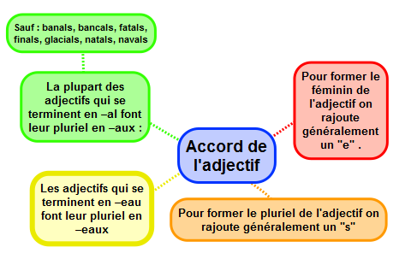
Exceptions : des landaus, des bleus, des pneus, des émeus
Les noms en -al se terminent en -aux au pluriel.
un animal → des animaux,un végétal → des végétaux
Exceptions : des bals, des carnavals, des chacals, des étals, des festivals, des récitals, des régals, des narvals...
La plupart des noms en -ail prennent un s au pluriel.
O5 – Le pluriel des noms et des adjectifs
un éventail → des éventails
Mais certains noms en -ail se terminent en -aux au pluriel.
un corail → des coraux, un travail → des travaux, un vitrail → des vitraux
Le pluriel des adjectifs
Pour former le pluriel d’un adjectif, on ajoute le plus souvent un s.
un climat différent → des climats différents
Les adjectifs qui se terminent par s ou par x ne changent pas au pluriel.
un massif montagneux → des massifs montagneux
A la maison
Les adjectifs qui se terminent en –eau font leur pluriel en –eaux :
un climat nouveau → des climats nouveaux
La plupart des adjectifs qui se terminent par –al font leur pluriel en –aux.
le principal climat → les principaux climats

Exceptions : banals, bancals, fatals, finals, glacials, natals, navals
Vidéo à consulter

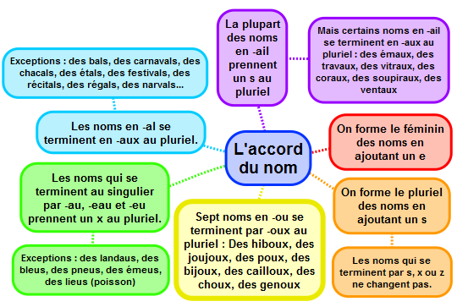
Exercices en ligne

Apprendre autrement

Pour t'assurer que tu as bien compris ta leçon, et pour l'apprendre, tu peux essayer de répondre à ces questions et/ou essayer de faire ces activités. Tu peux également demander à un adulte de t'y aider.
- Comment forme-t-on le pluriel des noms en général?
- Cite les sept noms en -ou qui font leur pluriel en -oux?
- Mets au pluriel : chapeau, bateau, aveu, landau, pneu...
- Comment forme-t-on le pluriel des adjectifs?
- Mets au pluriel : beau, nouveau, principal, final, glacial, ...

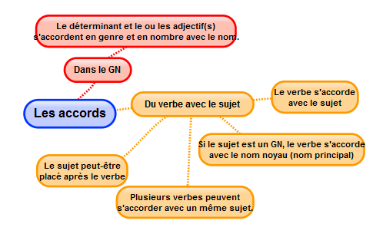
A lire
Les accords dans le groupe nominal
Le groupe nominal (GN) se compose d’un nom noyau (le nom principal), d’un déterminant et d’un ou de plusieurs adjectif(s).
Le déterminant et l’adjectif (ou les adjectifs) s’accordent en genre (masculin / féminin) et en nombre (singulier / pluriel) avec le nom noyau auquel ils se rapportent.
un écuyer merveilleux (masc. singulier) une écuyère merveilleuse (fém. singulier)
des écuyers merveilleux (masc. pluriel) des écuyères merveilleuses (fém. pluriel)

L’accord du verbe avec son sujet
Le verbe s’accorde toujours avec le sujet.
Une abeille | récolte du nectar. |  | Les abeilles | récoltent du nectar.
sujet au singulier | verbe au singulier |  | sujet au pluriel | verbe au pluriel
Lorsque le sujet est un groupe nominal composé de plusieurs mots, le verbe s’accorde avec le nom noyau (le nom principal) de ce groupe nominal.
O6 – Les accords
Les ouvrières de la ruche butinent les fleurs des champs.
L’estomac des abeilles est très petit.
Lorsque le sujet se compose de plusieurs noms au singulier, le verbe se met au pluriel.
L’apiculteur et son fils récoltent le miel de leur ruche.
Plusieurs verbes peuvent s’accorder avec un même sujet.
Les abeilles butinent les fleurs, récoltent le nectar et font du miel.
Le sujet peut être placé après le verbe. On dit alors qu’il est inversé.
Au loin volent des centaines d’abeilles.

L’accord du participe passé
Si le verbe est conjugué avec l’auxiliaire avoir, le participe passé ne s’accorde jamais avec le sujet. Elle a demandé à papy. Les sels de bain ont disparu.
Si le verbe est conjugué avec l’auxiliaire être, le participe passé s’accorde en genre et en nombre avec le sujet. Mamie s’est aperçue de la disparition des sels de bain.
Vidéo à consulter

Apprendre autrement

Exercices en ligne

Pour t'assurer que tu as bien compris ta leçon, et pour l'apprendre, tu peux essayer de répondre à ces questions et/ou essayer de faire ces activités. Tu peux également demander à un adulte de t'y aider.
- Avec quoi le verbe s’accorde-t-il?
- Choisis le verbe qui convient : Les enfants (joue/jouent) à la marelle. Mon oncle (parle/parlent) russe. (Mange/manges) tu de la salade ?
- Choisis le sujet qui convient : (la fille/ les filles) montent à cheval. (l’élève/ les élèves) écoute attentivement.

A la maison

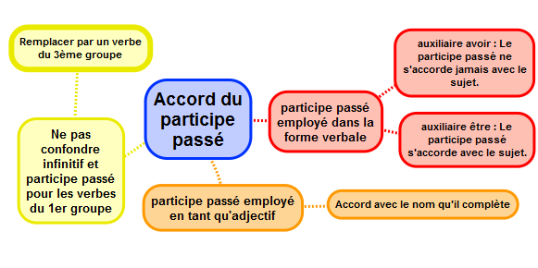
A lire
Le participe passé et l’infinitif d’un verbe en –er se terminent par le son [e] mais ils n’ont pas la même terminaison : -er pour l’infinitif, -é pour le participe passé.
Il ne faut pas utiliser un appareil qui est branché en présence d’eau.
verbe à l’infinitif participe passé

Pour savoir s’il faut écrire le participe passé ou l’infinitif, on peut remplacer le verbe par un verbe ne se terminant pas par –er. Ainsi on peut entendre la lettre finale.
Il ne faut pas poser de radio sur la baignoire. → Il ne faut pas mettre de radio sur la baignoire.
J’ai posé la radio sur l’étagère. → J’ai mis la radio sur l’étagère.

O7 – Le participe passé et l’infinitif
Vidéo à consulter

Apprendre autrement

Exercices en ligne

Pour t'assurer que tu as bien compris ta leçon, et pour l'apprendre, tu peux essayer de répondre à ces questions et/ou essayer de faire ces activités. Tu peux également demander à un adulte de t'y aider.
- Comment distinguer le participe passé de l'infinitif pour les verbes du 1er groupe ?
- Remplace par un verbe du 3ème groupe et choisis la forme qui convient :
nous avons partagé/partager notre goûter; nous voulons apporté/apporter notre jeu...

A la maison

